|  |  |
| --- | --- |
| E:\Nathan\Pictures\logofiap.png | **Faculdade de informática e Administração Paulista**  **Análise e Desenvolvimento de Sistemas – 1º SEMESTRE** |

**RELATÓRIO DE DESENVOLVIMENTO**

|  |  |
| --- | --- |
| **DISCIPLINA** | **PROFESSOR** |
| **EEA – ELEMENTOS ELETROELETRÔNICOS E ACIONAMENTOS** |  |
| Alexandre Carlos de Jesus |
|  |

**Evento**

|  |  |  |
| --- | --- | --- |
| **ATIVIDADE PROPOSTA** | **ASSUNTO** | **DATA** |
| Checkpoint2 |  | 29/04/2023 |

**Dados da equipe**

|  |  |  |
| --- | --- | --- |
| **TURMA** | **RM** | **ALUNO(A)** |
| **1TDSR** | 552523 | Calina Thalya Santana da Silva |
| 552513 | Ana Paula Nascimento Silva |
| 552537 | Leonardo Camargo Lucena |
| 552539 | Nathan Nunes Calsonari |
| 994663 | Gabriel Henrique F Jesus |
|  |  |

**URL Repositório:**

<https://github.com/LeonardoCamargo77/CP2>

**URL gitpages**

<https://leonardocamargo77.github.io/CP2/>

1. **Página index.html**

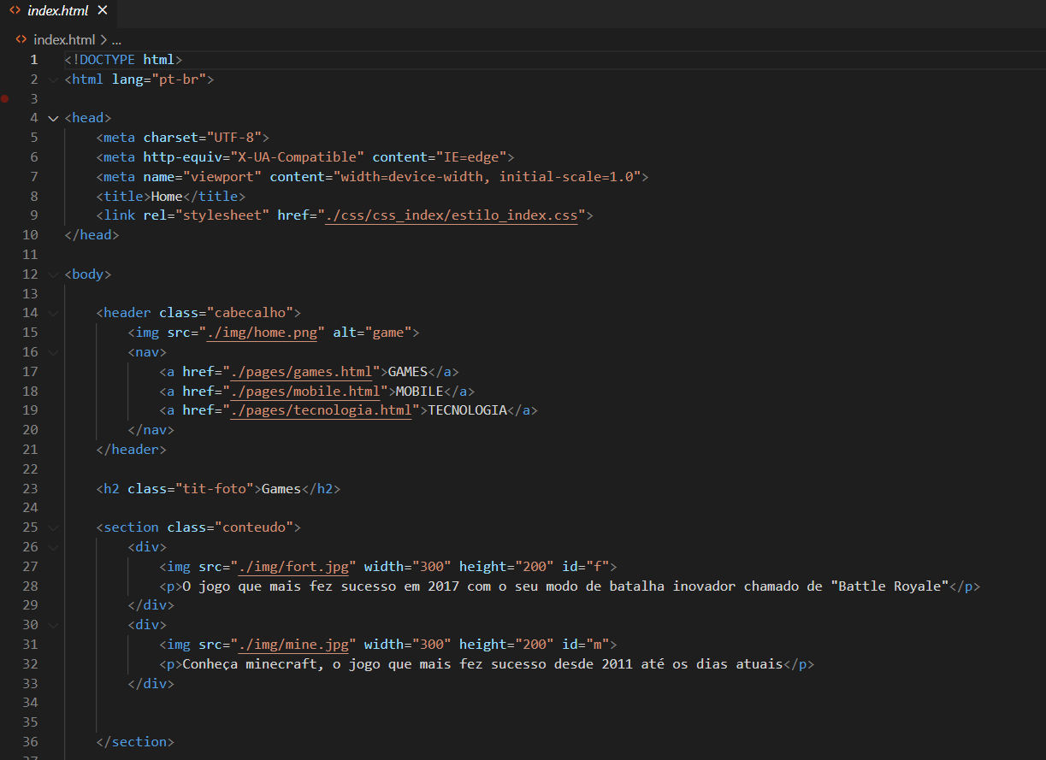

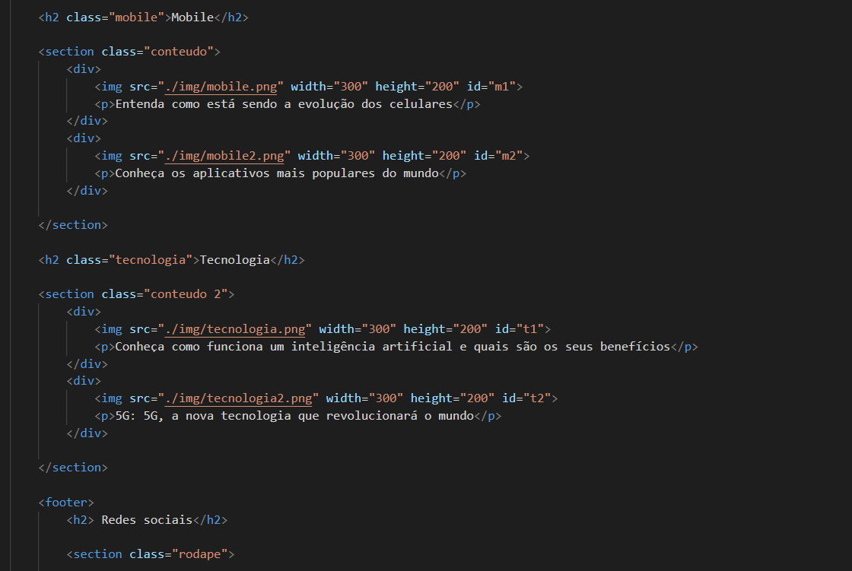

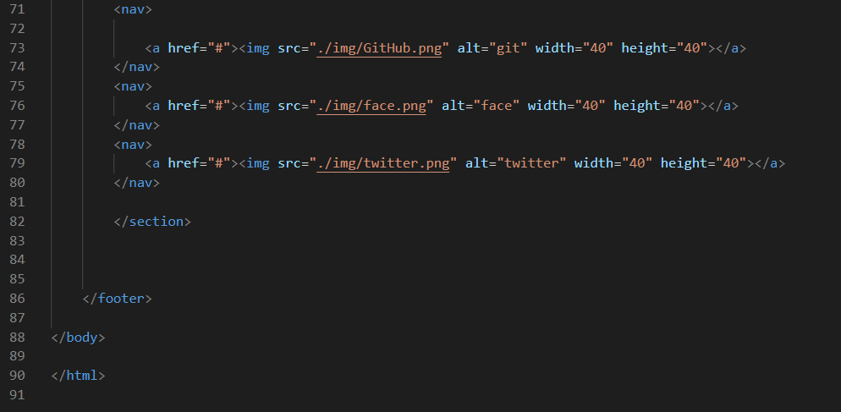

1. **Página games.html**

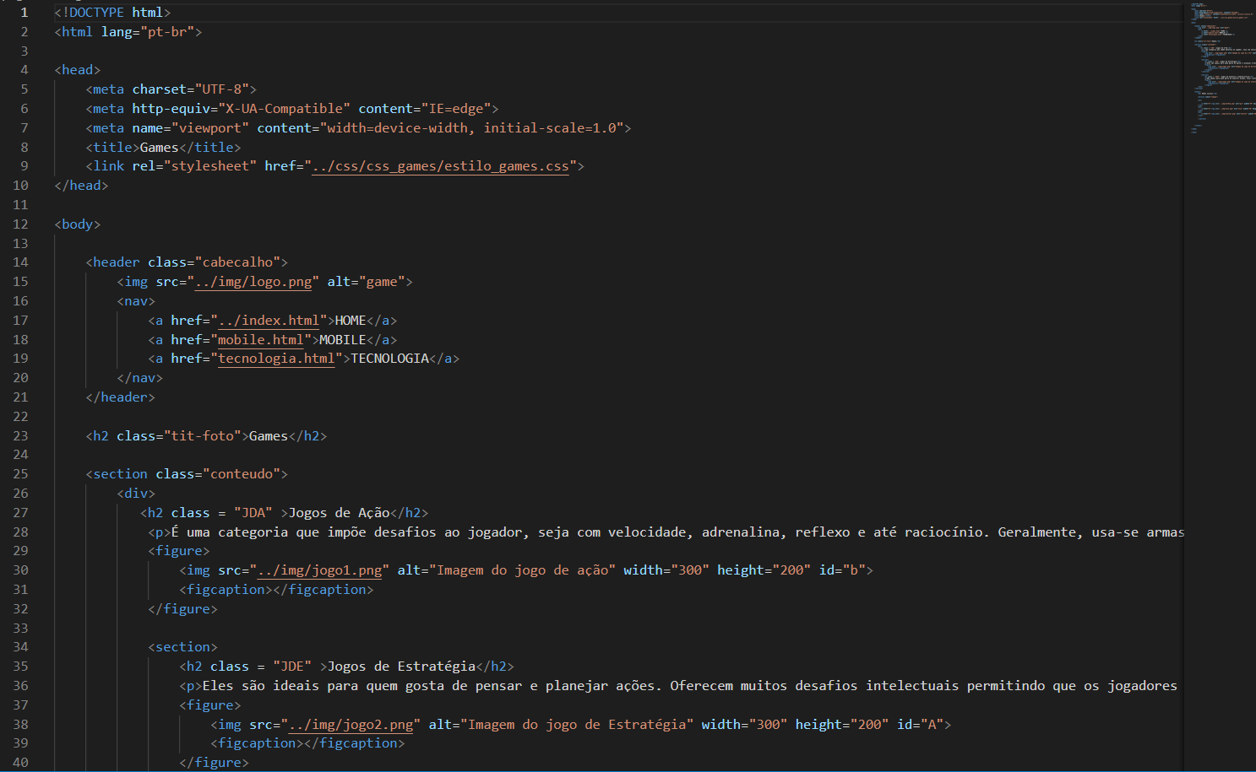

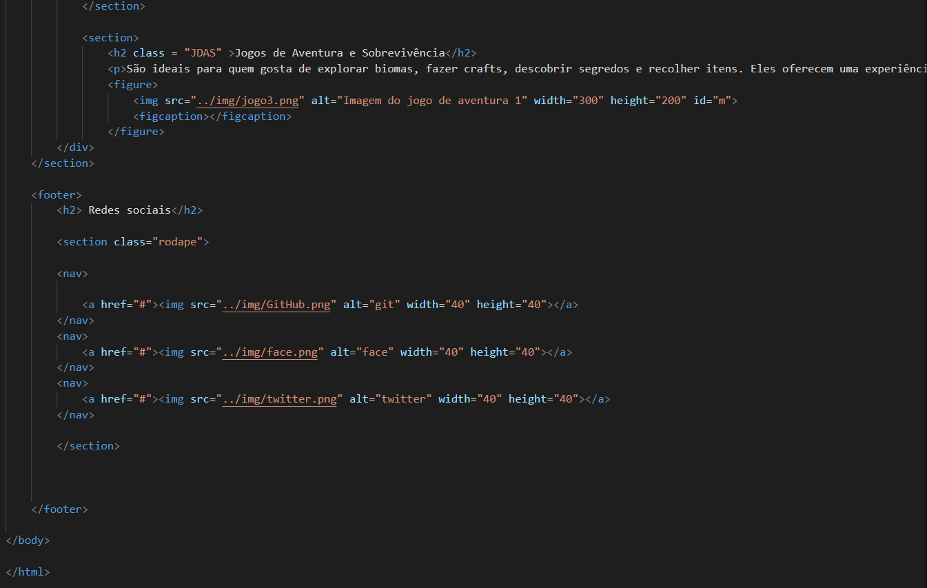

1. **Página mobile.html**

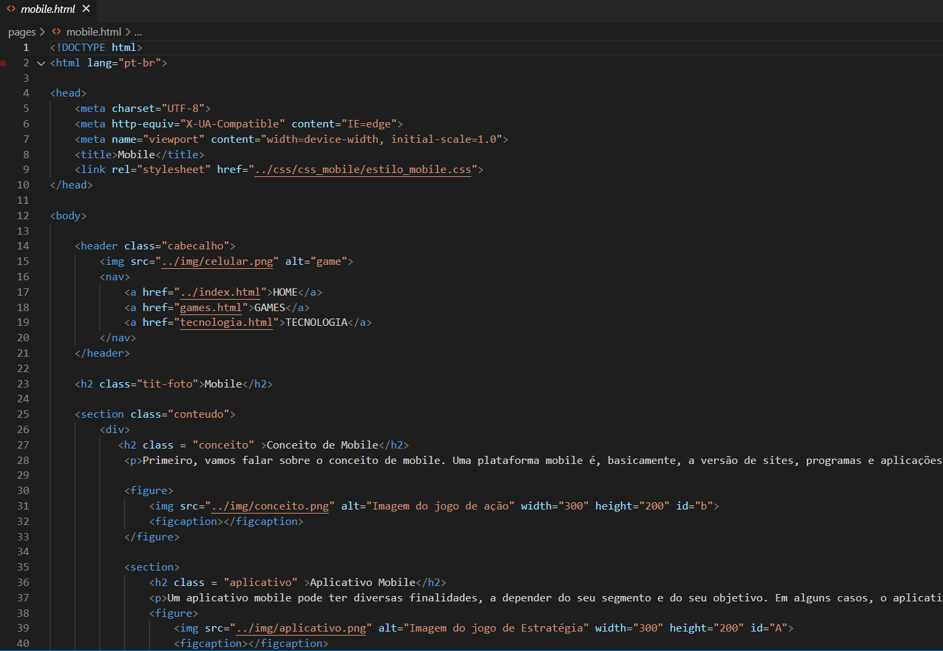

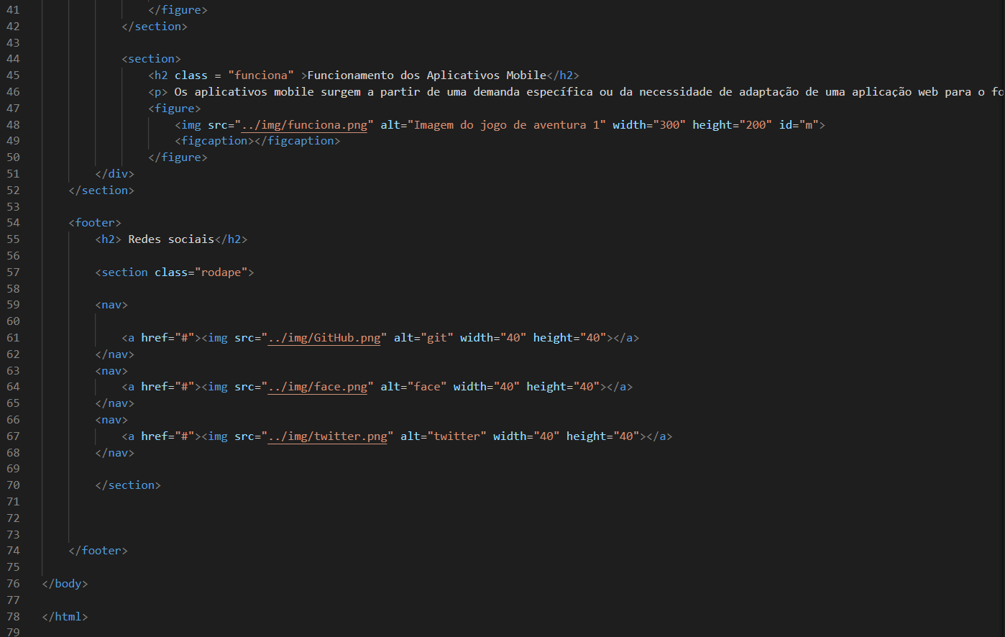

1. **Página tecnologia.html**

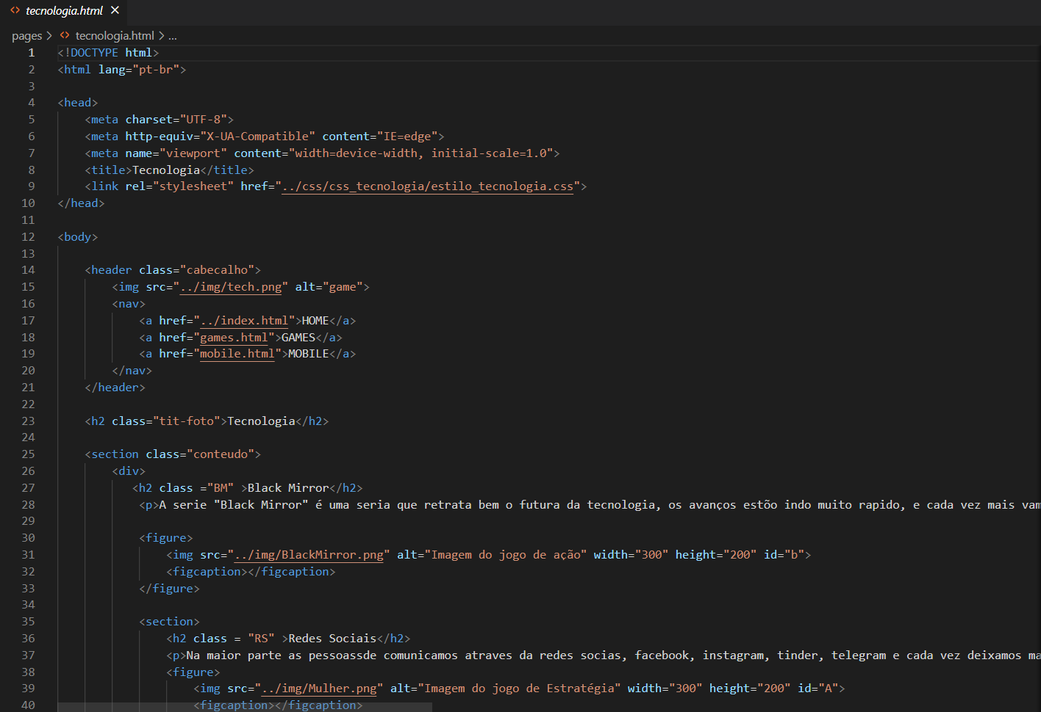

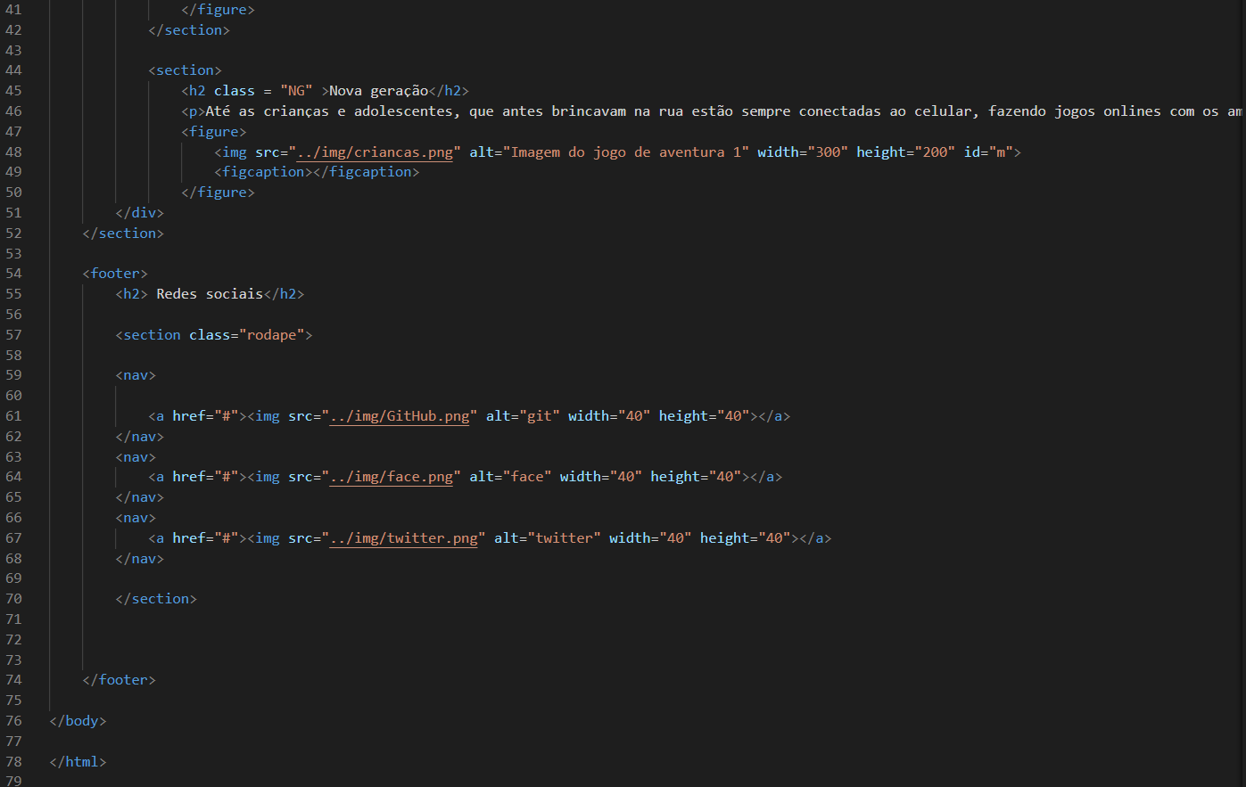

1. **CSS index**

**Cabeçalho**

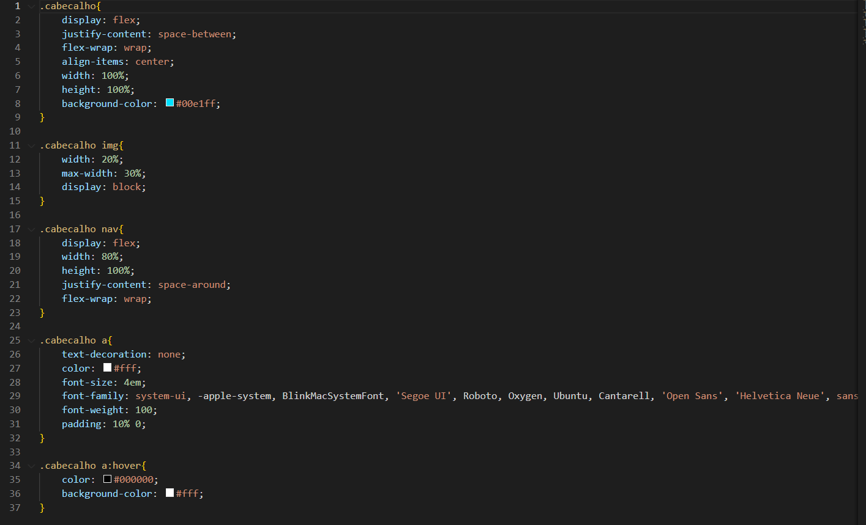

**Conteúdo**

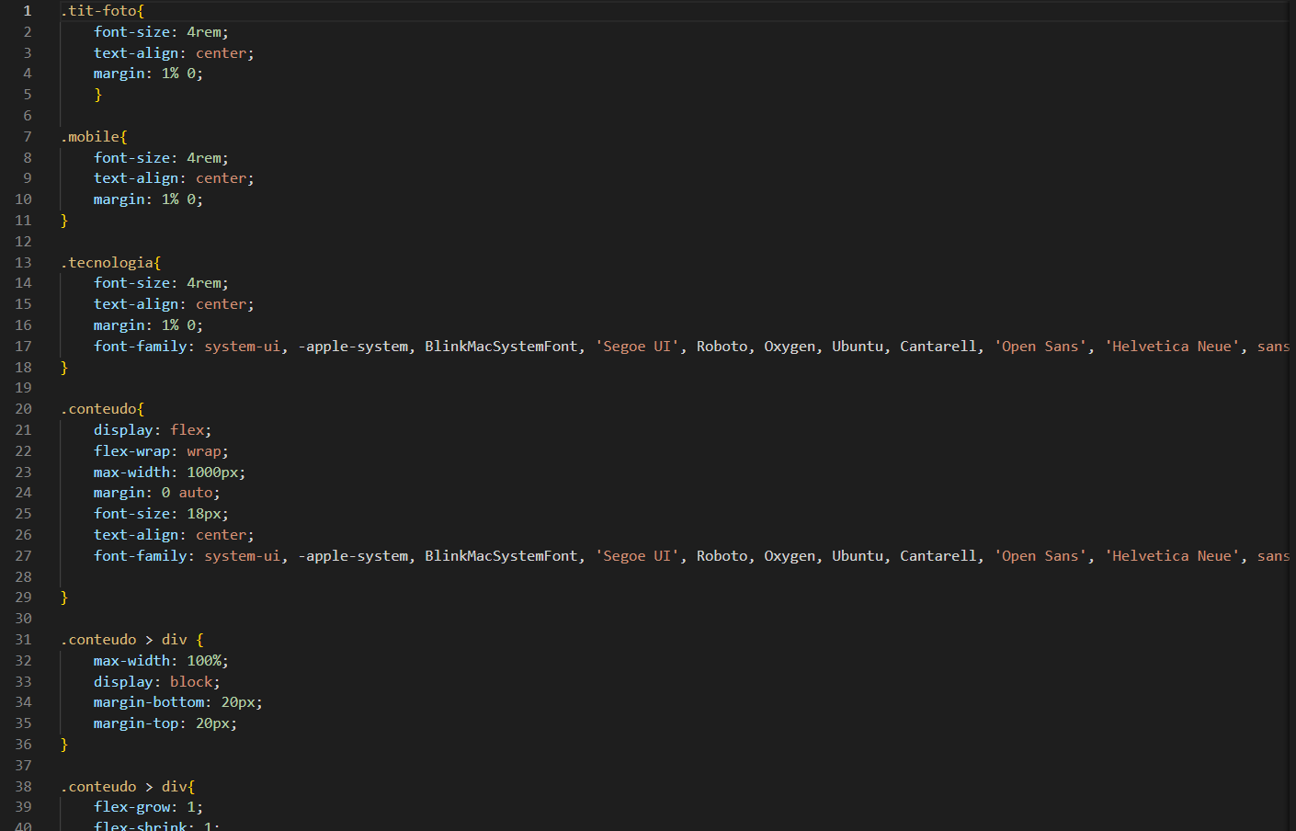

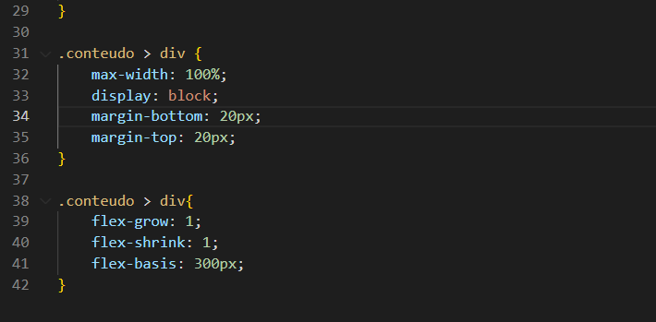

**Rodapé**

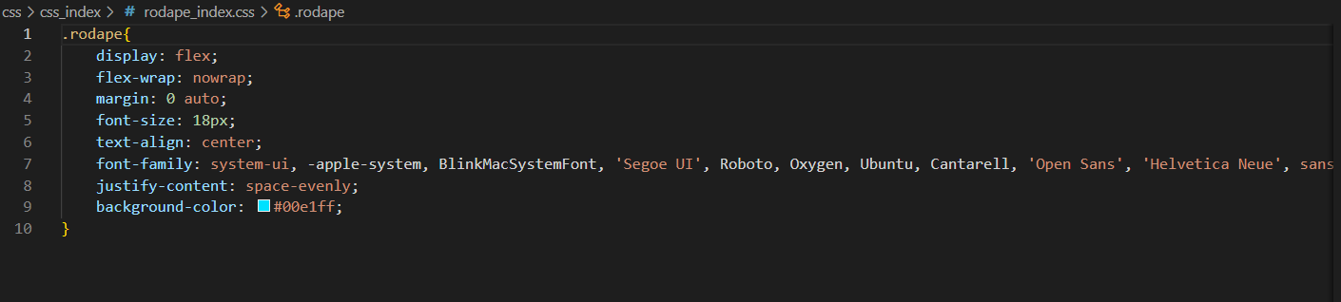

**Estilo**

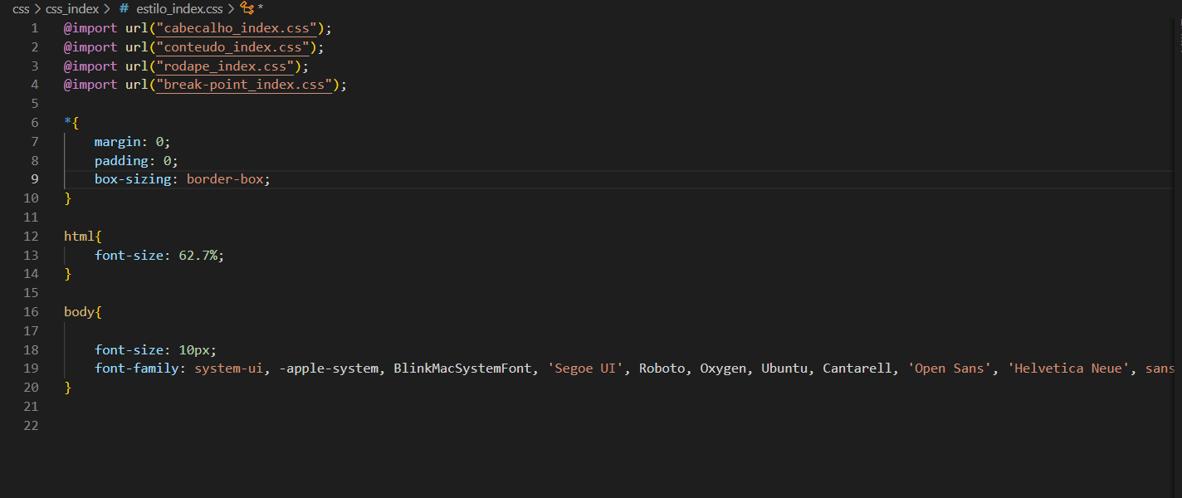

**Break-point**

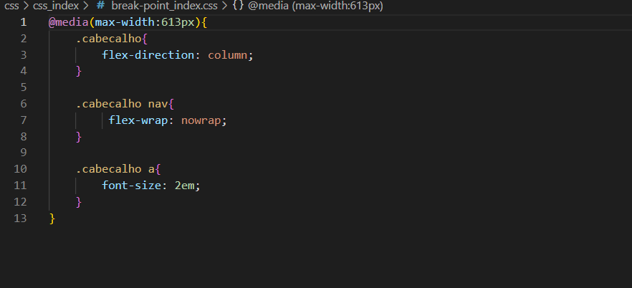

1. **CSS games**

**Cabeçalho**

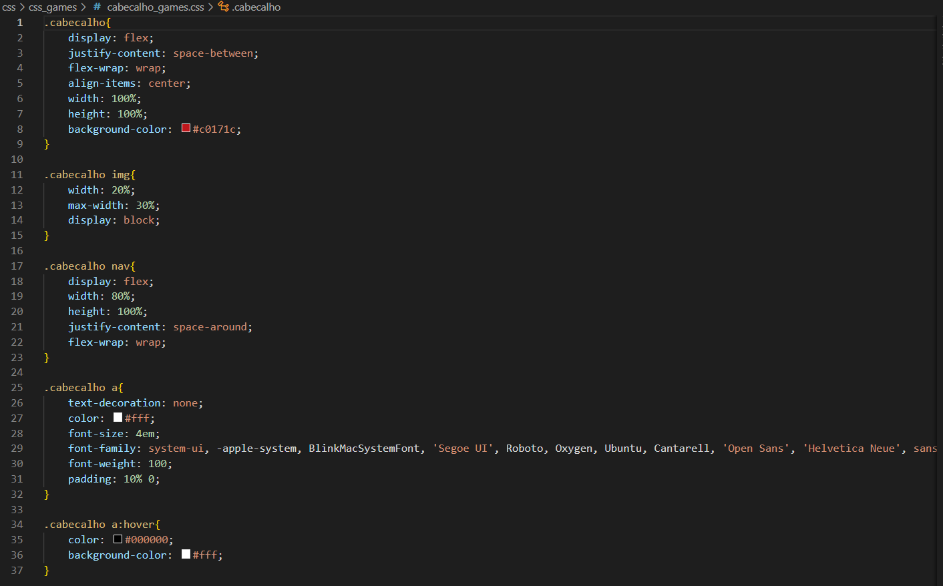

**Conteúdo**

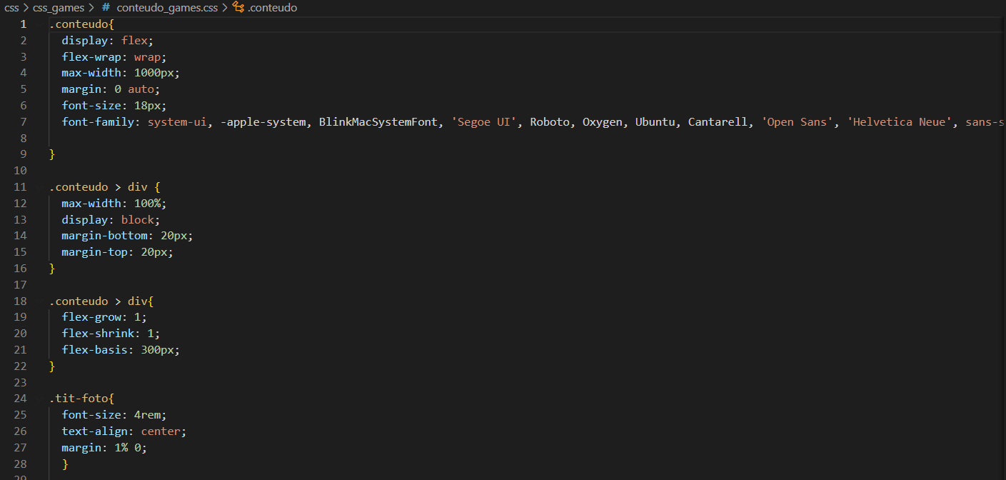

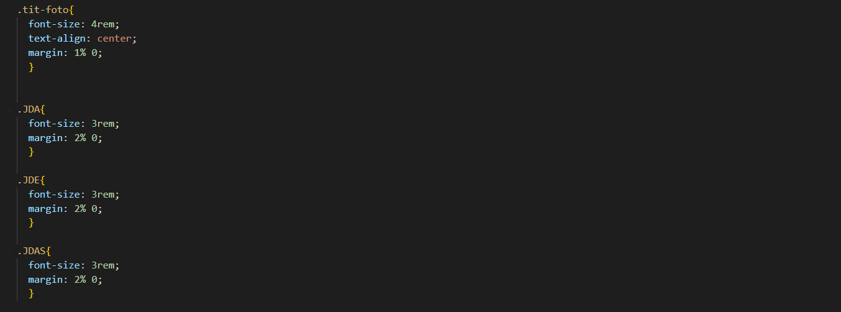

**Rodapé**

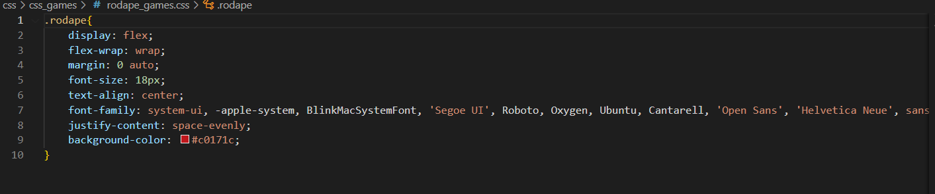

**Estilo**

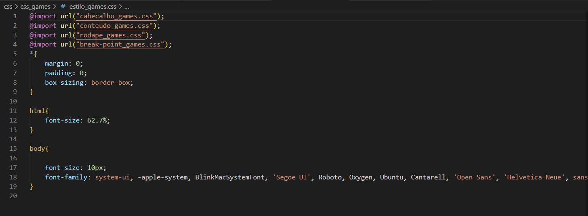

**Break-point**

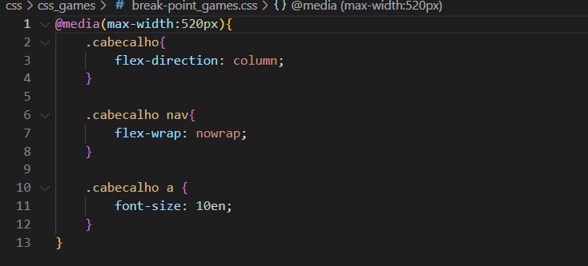

1. **CSS mobile**

**Cabeçalho**

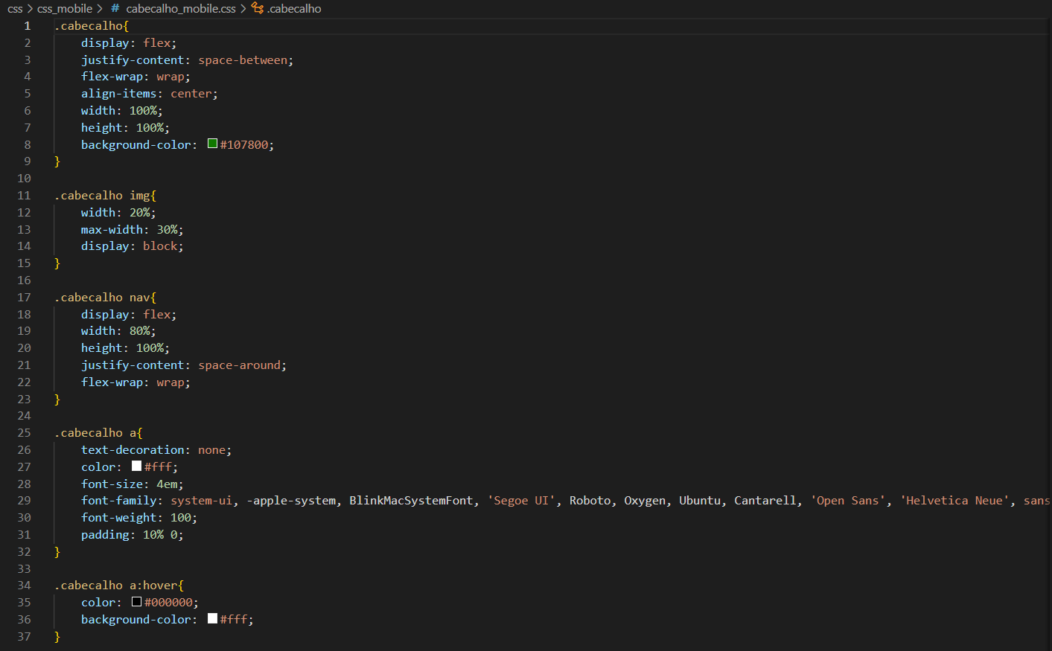

**Conteúdo**

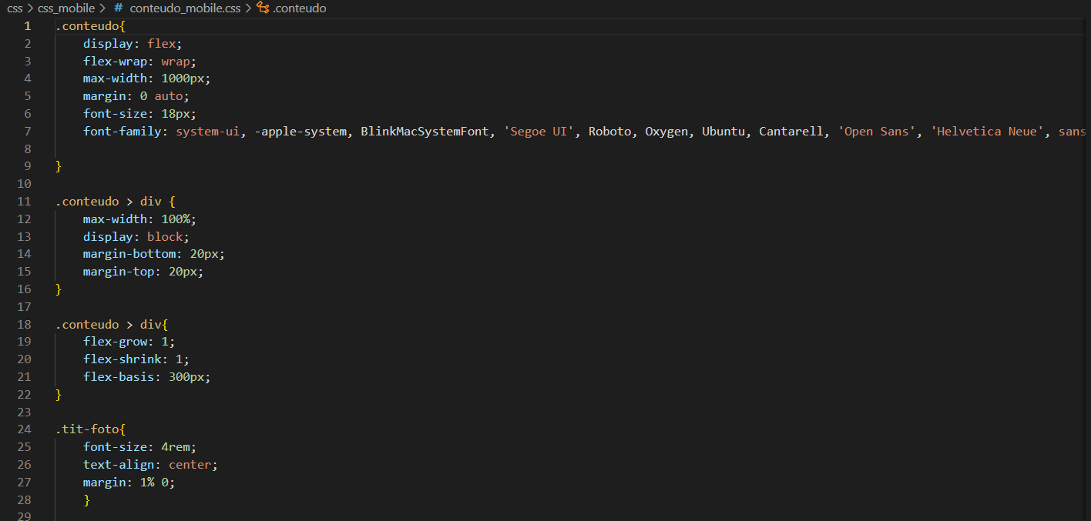

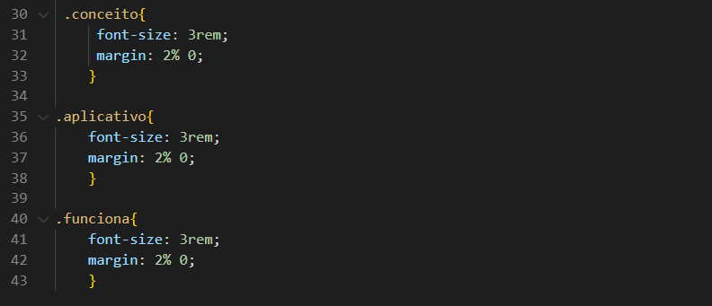

**Rodapé**

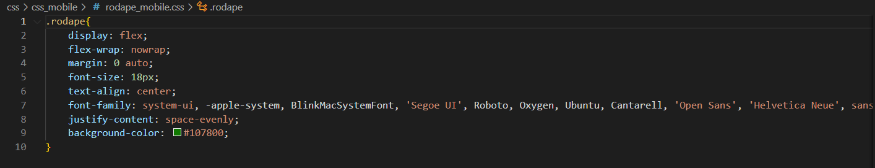

**Estilo**

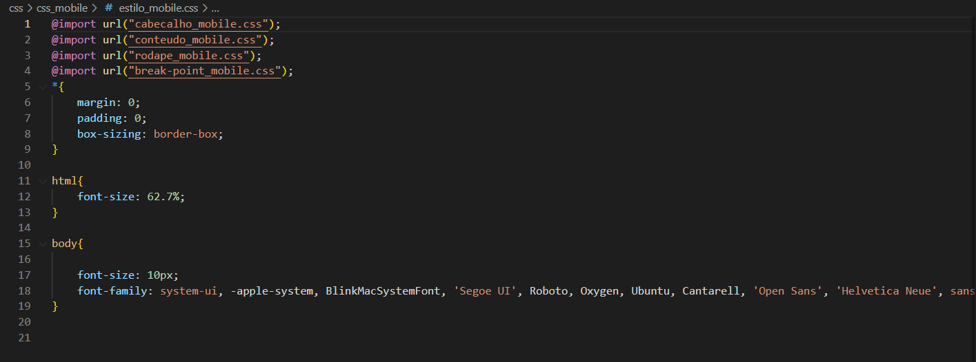

**Break-point**

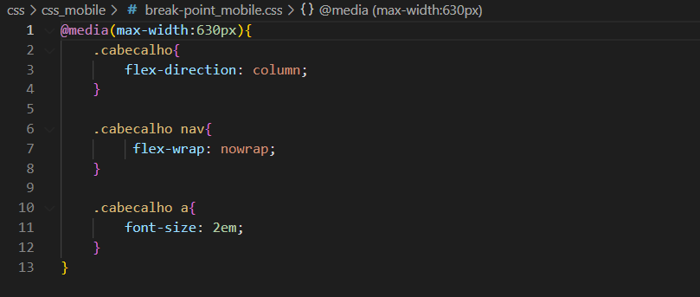

1. **CSS Tecnologia**

**Cabeçalho**

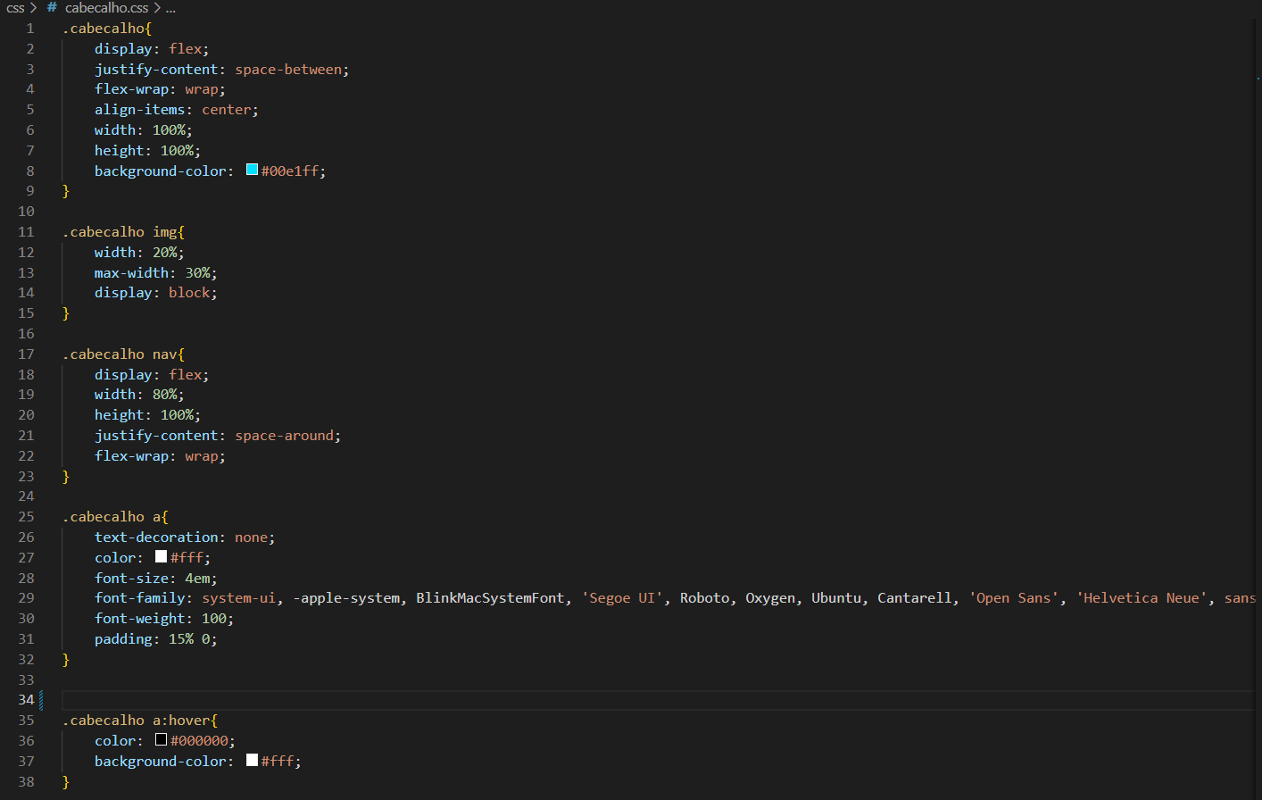

**Conteúdo**

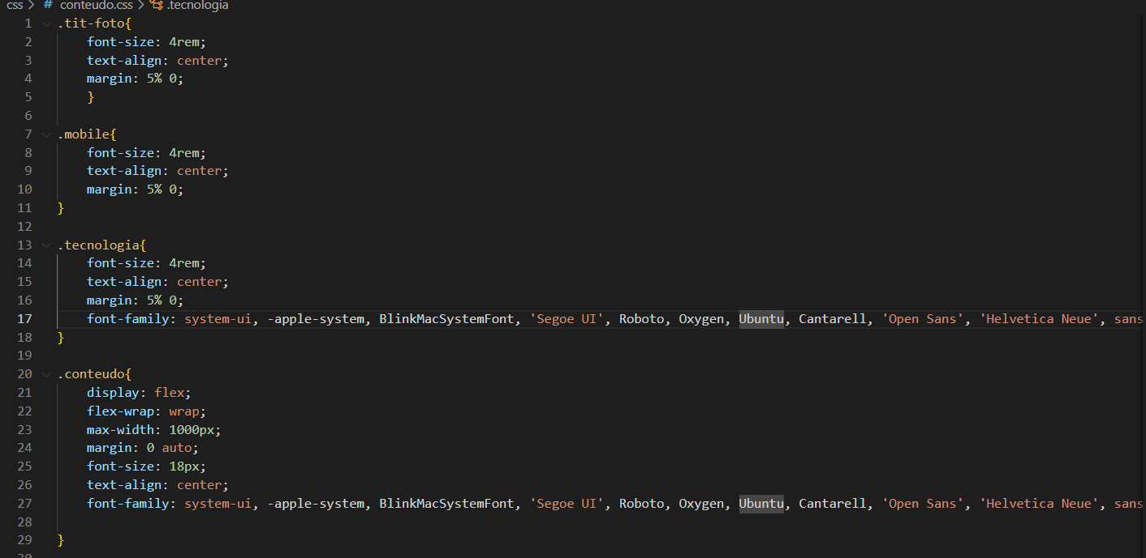

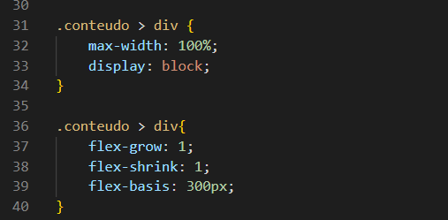

**Rodapé**

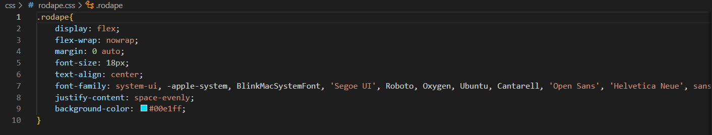

**Estilo**

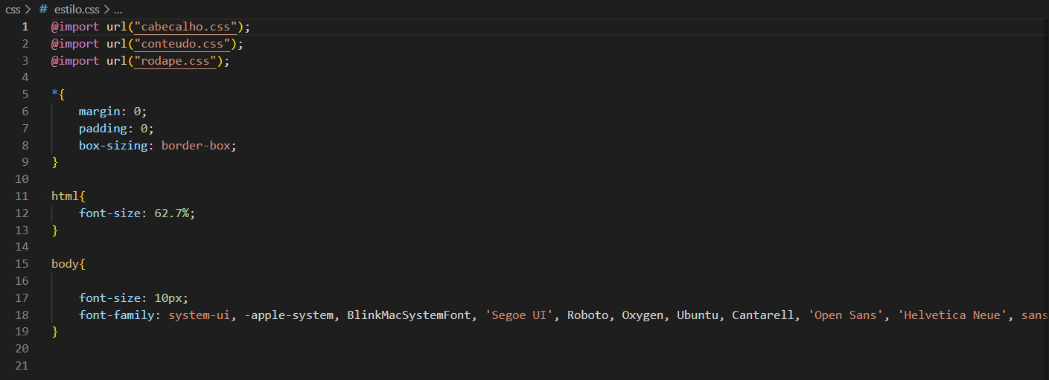

**Break-point**

